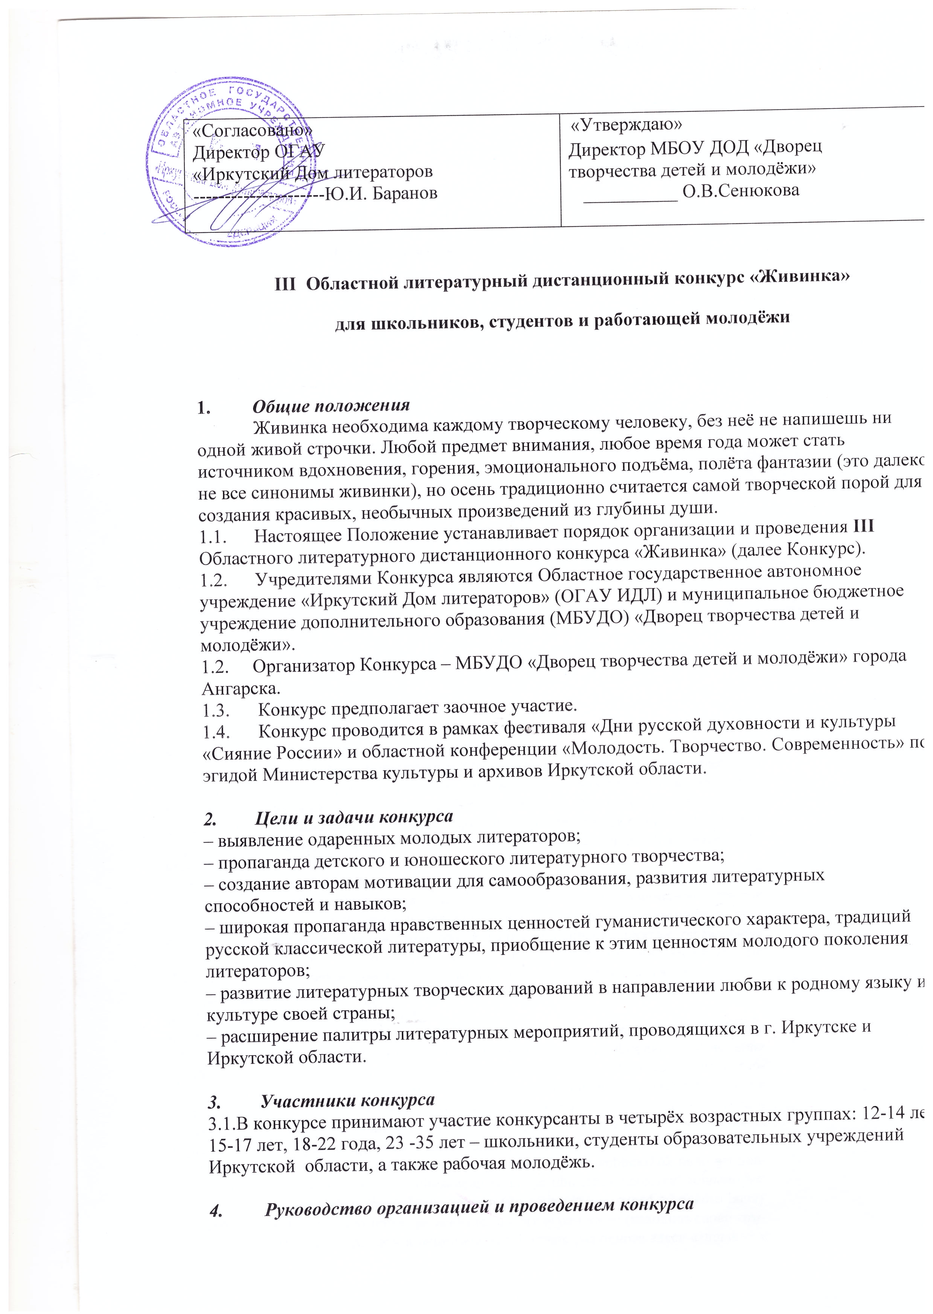
4.1. Руководство организацией и проведением Конкурса осуществляется организационным комитетом, созданным на базе «Дворца творчества детей и молодежи». В оргкомитет входят работники ОГАУ ИДЛ и специалисты МБУДО «Дворец творчества детей и молодёжи»:
- зам директора Иркутского Дома литераторов С.В.Зубакова,
- ведущий методист Иркутского Дома литераторов С.С.Пяткина,
- зам.директора «Дворца творчества детей и молодежи» Т.А.Кляченкова,
- методист «Дворца творчества детей и молодежи» Н.А.Васильева,
- руководитель студии юных литераторов «Метафора» Т.А.Стрельникова.
4.2 Оргкомитет обязан:
– разработать и откорректировать «Положение о проведении III Областного литературного дистанционного конкурса «Живинка»;
– собрать и рассортировать по номинациям заявочные материалы участников конкурса;
– обеспечить подготовку и проведение церемонии награждения;
– обеспечить освещение конкурса в средствах массовой организации.
ОГАУ ИДЛ дополнительно обязан:
– утвердить состав жюри, к работе которого привлекаются известные в Иркутской области члены Союза Писателей России и Союза Российских писателей;
– разработать и утвердить критерии оценки творческих работ;
– принять результаты работы жюри по определению победителей конкурса в соответствии с критериями оценки.

5. Порядок проведения конкурса:
5.1. Прием заявок и рукописей проводится с 03 по 23 сентября 2018 г. в электронном виде по e-mail: tatjanaboss12@yandex.ru с пометкой в теме письма «Живинка»;
– Работа жюри проходит с 24 по 29 сентября 2018года;
– объявление результатов состоится на сайтах: Ангарск. Центр юных литераторов «Отражение» (www.litera-ang.ucoz.ru) и http://dt-ang.ru/;
– здесь же будет опубликован список конкурсантов, рекомендованных для участия в конкурсной программе областной литературной конференции «Молодость. Творчество. Современность», которая состоится в Иркутске (п. Листвянка) 21-23 ноября 2018 года;
– рассылка электронной почтой дипломов, сертификатов участникам III Областного литературного дистанционного конкурса «Живинка» – с 14 по 21 октября
– для ангарчан, участников III Областного литературного дистанционного конкурса «Живинка», церемония награждения состоится 12 октября (место и время награждения будут объявлены на сайте (www.litera-ang.ucoz.ru) 10 октября)
5.2. Конкурс предполагает организационный взнос в размере:
– 200 рублей за одну номинацию;
– 300 рублей в случае участия автора в двух номинациях.
Оплата производится по безналичному расчёту на реквизиты МБУДО «Дворец творчества детей и молодёжи» (приложение 2).
5.3. Копия платежного документа отправляется по электронной почте в одном файле с заявкой и произведением (произведениями).

6. Требования к конкурсным работам:
6.1. Конкурсные работы (рукописи) выполняются шрифтом Times New Roman, кеглем 14, межстрочным интервалом 1,5. Файлы doc, docx.
Объем стихотворной рукописи – от 2 до 10 произведений, общим объёмом не более 320 строк.
Объем прозы – от 2 до 10 (не более) страниц формата А-4 печатного текста, соответствующего требованиям.
6.2. Перед произведением в правом углу написать фамилию, имя участника, возраст, название населённого пункта.
6.3. Заявки и рукописи, оформленные без соблюдений требований конкурса, к рассмотрению не принимаются. Файлы не архивировать!

Номинации:
«Поэзия» – все жанры
«Проза» – все жанры
Тема: свободная

7. Критериями оценки конкурсных работ является наличие в них:
- Грамотности;
- Логики построения текста, выстроенной композиции, единства формы и содержания, целостности восприятия читателем всего повествования;
- Художественных образов, их точности и эмоциональной ёмкости, ассоциативного богатства текста;
- Оригинальности авторской манеры, творческого почерка; приветствуется уместное употребление старославянских слов, выражений;
- Правильности употребления разговорной речи, канцеляризмов, иностранизмов и жаргона.

Критериями оценки конкурсных работ является отсутствие в нём:
- Нецензурных выражений, бранной речи;
- Речевых штампов и паразитной рифмы – случайной рифмы в прозаическом тексте (например: «Привлекло внимание мраморное здание»);
- Неудачной образности, вычурности речи;
- Неблагозвучий;
- Абсурдизмов, алогизмов, двусмысленностей (имеющих целью опошление произведения и его восприятие в непристойном смысле).

Внимание:
К конкурсу не допускаются и не рассматриваются работы, несущие в себе элементы агрессии, антигуманной направленности, содержащие пропаганду жестокости и насилия, шовинизма, имеющие антиобщественный, противозаконный и противоречащий нормам элементарной морали характер.

Оценка текстов производится по 4 возрастным категориям: 12-14 лет, 15-17 лет, 18 лет-22 года, 23-35 лет.
В каждой категории – свои требования к мастерству автора, степени освоения автором навыка владения языком (т.е. автор 22 лет, безусловно, должен превосходить в мастерстве 12-летнего автора. Оценка работ младшей возрастной категории не может быть сопоставлена с оценкой работ старшей возрастной категории).

Итоги конкурса будут освещены на сайте Дворца творчества детей и молодежи http://dt-ang.ru/; на сайте: Ангарск. Центр юных литераторов «Отражение» (www.litera-ang.ucoz.ru) и СМИ г.Ангарск.

Лучшие работы будут рекомендованы для участия в конкурсной программе областной литературной конференции «Молодость. Творчество. Современность», а так же для публикации в областном альманахе для юношества «Первоцвет» и международном журнале «Метаморфозы».

Справки по тел. 89526354675 (Стрельникова Татьяна Андреевна),
8 (3955) 52 37 79 (Васильева Наталья Александровна)

Приложение №1

ЗАЯВКА
на участие в III Областном литературном дистанционном конкурсе
«Живинка»
для школьников, студентов и работающей молодёжи
(сентябрь 2018)
Учреждение (полное наименование), населённый пункт
Фамилия, имя участника | Возраст, класс | контактный телефон участника, электронная почта | Название произведения (произведений)
ФИО наставника, место работы, должность |  | Контактный  телефон, электронная почта

Примечание:
– Просим указывать полную информацию об участнике конкурса и наставнике, она будет использована при оформлении дипломов
– ФИО наставника – при необходимости

Приложение №2

РЕКВИЗИТЫ МБУДО «ДВОРЕЦ ТВОРЧЕСТВА ДЕТЕЙ И МОЛОДЕЖИ»
Комитет по экономике и финансам администрации Ангарского городского округа (муниципальное бюджетное учреждение дополнительного образования «Дворец творчества детей и молодежи»л/с 20706110860)
ИНН: 3801131868
КПП: 380101001
Банк: Отделение Иркутск
БИК: 042520001
ОКТМО: 25703000
Расчетный счет: 40701810150043080002
КБК: 60703000000000003131
665830 Иркутская обл., г. Ангарск, квартал 64 , дом 1
тел8(395)523490 директор: Сенюкова Ольга Владиленовна
Факс 8(3955) 529036 гл. бухгалтер: Заяц Светлан

